Федеральное государственное автономное

образовательное учреждение

Высшего образования

«СИБИРСКИЙ ФЕДЕРАЛЬНЫЙ УНИВЕРСИТЕТ»

|  |  |  |  |  |
| --- | --- | --- | --- | --- |
| |  | | --- | | Институт космических и информационных технологий | | институт | | Кафедра информатики | | кафедра | |

**ОТЧЕТ О ПРАКТИЧЕСКОЙ РАБОТЕ**

|  |
| --- |
| Основы html. Практическая №1 |
| тема |

|  |  |  |  |  |  |
| --- | --- | --- | --- | --- | --- |
| Преподаватель | |  |  |  | А. К. Погребников |
|  | |  | подпись, дата |  | инициалы, фамилия |
| Студент | КИ21-17/1Б, 032161173 |  |  |  | А. Р. Демёхина |
|  | номер группы, зачётной книжки |  | подпись, дата |  | инициалы, фамилия |

Красноярск 2023

**СОДЕРЖАНИЕ**

1 Цели 3

2 Задачи 3

3 Описание варианта задания 3

4 Ход работы 4

5 Выводы 6

# Цели

Изучить теоретический материал по основам html и применить его на практике.

# Задачи

Необходимо выполнить следующие задачи:

* Ознакомиться с основами html.
* Выполнить пункты 1 – 12 задания.

# Описание варианта задания

1. Определитесь с темой для лабораторных работ;

2. Подберите описание и ключевые слова для страницы, оформите соответствующие теги META, тег TITLE;

3. Предложите свое цветовое и дизайнерское оформление страницы в целом, заполните соответствующие атрибуты тега BODY;

4. Подберите фоновое изображение для страницы, соответствующее выбранному цветовому решению;

5. Выделите в тексте смысловые единицы, оформите с помощью заголовков и подзаголовков;

6. Вставьте несколько разделительных линий, оформив их по-разному;

7. Предложите общее шрифтовое оформление страницы;

8. Оформите несколько абзацев с помощью других шрифтов и их размеров. Используйте относительное изменение размеров шрифта;

9. Найдите в интернете 2-3 сайта аналогичной тематики, оформите в конце страницы ссылки на них;

10. В начале страницы создайте оглавление из гиперссылок, ссылающееся на все крупные подзаголовки страницы;

11. Поэкспериментируйте с разным оформлением списков;

12. Подберите и вставьте в текст изображения.

# Ход работы

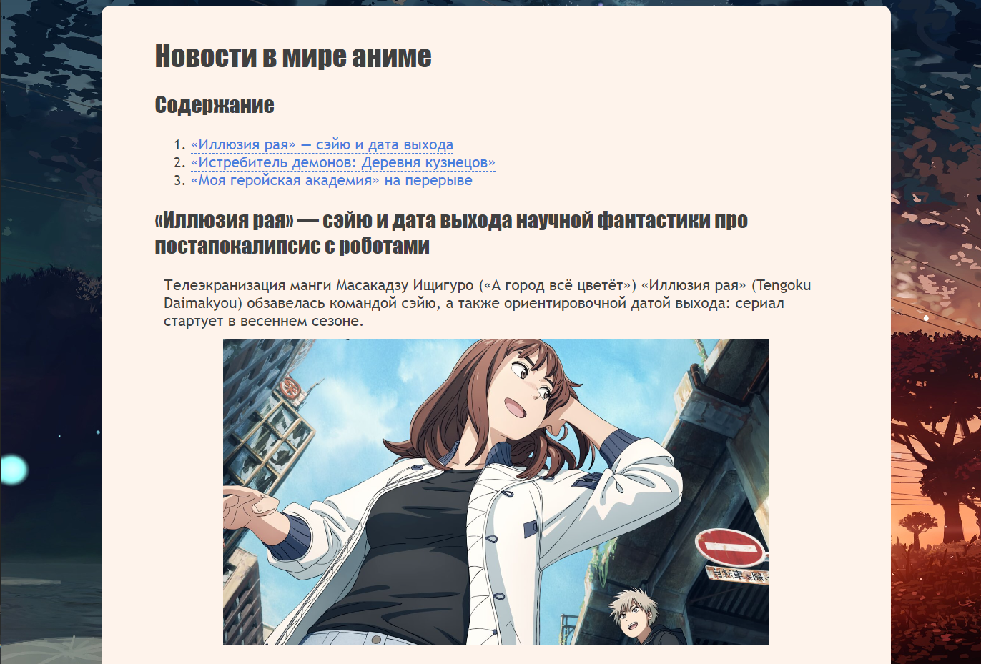

Рисунок 1 – демонстрация цветового и дизайнерского оформления страницы, содержание с гиперссылками на крупные подзаголовки страницы

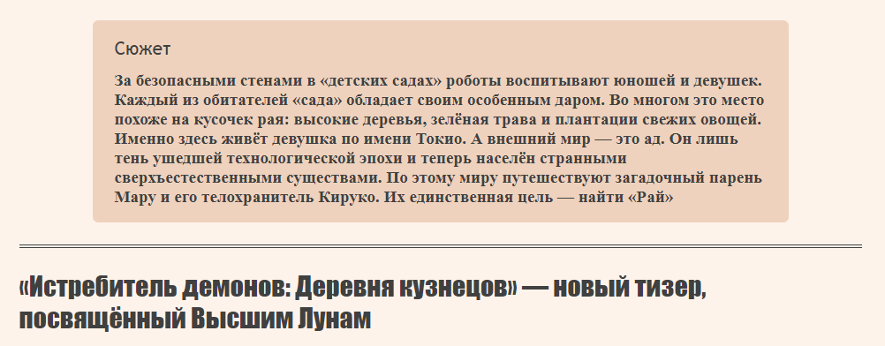

Рисунок 2 – демонстрация использования разных шрифтов и стилей текста

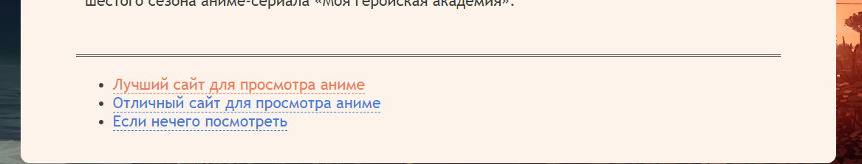

Рисунок 3 – прикрепление ссылок на другие сайты

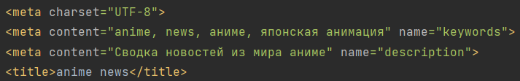

Рисунок 4 – оформление названия и описания сайта

# Выводы

В ходе выполнения практической работы:

* был изучен теоретический материал по работе с HTML;
* были получены навыки семантической вёрстки сайтов.